Министерство сельского хозяйства Российской Федерации

Федеральное государственное образовательное учреждение высшего профессионального образования

Ижевская государственная сельскохозяйственная академия

Факультет непрерывного профессионального образования

Контрольная работа

Технологии и технические средства в сельском хозяйстве

Дисциплина: Животноводство

Проверил: старший преподаватель

В.И. Широбоков

Выполнил: студент 2 курса

Д.С.Тереханов (специальность

"Электрификация и автоматизация

сельского хозяйства", гр. 41,

шифр 0704075)

Ижевск 2009

Содержание

1. Устройство, принцип работы, правила эксплуатации и приводные характеристики центробежного насоса
2. Устройство, принцип работы, правила эксплуатации и приводные характеристики вихревого насоса
3. Устройство, принцип работы и техническое обслуживание стационарных и передвижных автопоилок для КРС
4. Устройство, принцип работы и техническое обслуживание стационарных автопоилок для свиней

Список литературы

1. Устройство, принцип работы, правила эксплуатации и приводные характеристики центробежного насоса

Все насосы, в которых перекачиваемая среда, под воздействием на нее рабочего колеса в камере, постоянно сообщающейся с входом и выходом насоса, перемещается от центра к периферии, называют центробежные насосы. При этом перекачиваемая жидкость движется от центра к периферии под действием центробежных сил. Отсюда и название - центробежный насос.

Недостатком центробежных насосов считается более низкий КПД по сравнению с насосами объёмного типа.

Но, центробежные насосы имеют и ряд преимуществ: это сравнительно низкая цена по сравнению с насосами других групп, конструктивная простата, долговечность и надежность в работе, возможность подбирать электродвигатели с мощностью, обеспечивающей получение максимального значения КПД для заданных условий работы.

Схематически устройство центробежного насоса показано на рис.1. Рабочее колесо А, снабженное лопатками и насаженное на вал, вращается с большой угловой скоростью в спиральном кожухе С. К двум патрубкам кожуха присоединяется всасывающий Тв и напорный Тн трубопроводы. Механическая энергия подводится в виде вращающегося момента и передается жидкости через лопатки вращающегося рабочего колеса. Действие лопаток на жидкость, заполняющую рабочее колесо, вызывает повышение гидродинамического давления и заставляет жидкость перемещаться в направлении от центра рабочего колеса к периферии, выбрасывая её в спиральный кожух. В дальнейшем движении жидкость поступает в напорный трубопровод. Благодаря описанному движению перед входом в рабочее колесо создается пониженное давление (Вакуум, если Ра=Ратм), и уходящая отсюда жидкость будет непрерывно заменяться вновь поступающей из приемного резервуара через всасывающий трубопровод под действием атмосферного давления. Таким образом, создается непрерывный ток жидкости.

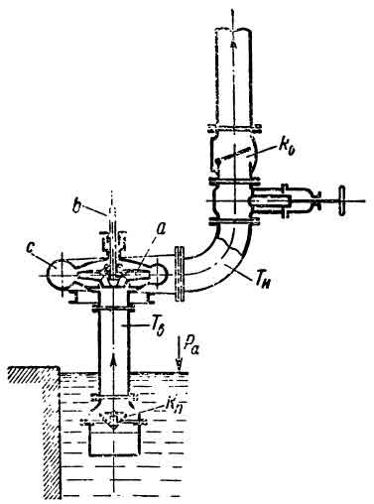

Рис 1 - Схема центробежного насоса.

Центробежные насосы по принципу своего действия не требуют установки клапанов в рабочих органах самого насоса. До пуска в ход насос и всасывающий трубопровод должны быть залиты жидкостью, так как колесо насоса, вращаясь в воздушной среде (при не залитом состоянии), создает столь незначительное разрежение, что оно оказывается недостаточным для подъема жидкости с нижнего уровня к насосу.

Для возможности заливки насоса, если жидкость не притекает к нему под напором, и предотвращения опоражнивания всасывающего трубопровода при остановке насоса служит приемный клапан Кп, устанавливаемый на конце всасывающей трубы.

Для предотвращения обратного слива жидкости из напорного трубопровода нередко устанавливается обратный клапан Ко, который служит также и для защиты насоса от гидравлического удара при внезапной его остановке.

При эксплуатации центробежного насоса необходимо соблюдать два основных условия:

первое - пуск насоса следует производить при заполненных всасывающем трубопроводе и корпусе насоса и закрытой напорной задвижке;

второе - запрещается осуществлять пуск насоса при закрытой или не полностью открытой всасывающей задвижке, а также работать более 2-3 минут при закрытой напорной задвижке. В практике наибольшее распространение получил метод регулирования работы центробежных насосов с помощью обточки рабочего колеса. Как известно напор насоса находится в квадратичной зависимости от диаметра рабочего колеса и, поэтому, уменьшая диаметр колеса с помощью обточки можно существенно менять и характеристики насоса. Для получения расчётной величины нужного напора насоса при обточке колеса, необходимо номинальную величину напора умножить на квадрат отношения диаметра обточенного колеса к номинальному диаметру. Регулировать работу центробежного насоса можно и с помощью изменения сопротивления в потребительской сети. Изменение условий работы насоса на сеть позволяет регулировать работу насоса в широком диапазоне. Из графической напорной характеристики центробежных насосов, представляющей собой пологую кривую, видно, что с увеличением подачи уменьшается напор и наоборот. Для каждой конструкции насоса имеется зона оптимальной работы, представляющая собой энергетическую характеристику, определяющая крутизну и максимальную величину КПД. Местоположение рабочей точки на характеристике определяется "сопротивлением сети". Если менять сопротивление сети, например, закрывая задвижку на напорной линии, то рабочая точка будет смещаться по кривой влево в пределах рабочей зоны, т.е. насос будет выбирать режим работы на меньшей подаче, так как "вынужден" работать с большим напором, чтобы преодолеть дополнительное сопротивление задвижки. Другим способом изменения условий работы насоса на сеть является байпасирование, представляющее собой установку регулируемого или нерегулируемого перепуска (байпаса) с напорной линии на всасывание. У насоса при байпасировании происходит увеличение подачи (с учётом объёма жидкости, возвращаемой в линию всасывания) и соответствующее снижение напора. В потребительской сети байпасирование приводит к снижению подачи. В результате в потребительской сети можно получить одновременно меньший напор и меньшую подачу (энергия жидкости идёт на сброс). Снижение напора с помощью перепуска жидкости с напорной линии во всасывающую обеспечивает снижение напора на 10…30 % в зависимости от крутизны напорной характеристики насоса. Форма характеристики центробежного насоса качественно определяется значением коэффициента быстроходности, находящимся в пределах от 40 до 60. Насосы с ns, находящимися в этом промежутке, обладают различными типами характеристик (рис. 2). Особенностью характеристик тихоходного насоса (чисто радиального типа) является наличие максимума кривой напора и быстрый рост мощности при увеличении подачи. Насосы с нормальной быстроходностью и быстроходные обладают монотонно падающей характеристикой напора; их характеристика мощности по сравнению с характеристикой тихоходных насосов располагается более полого.

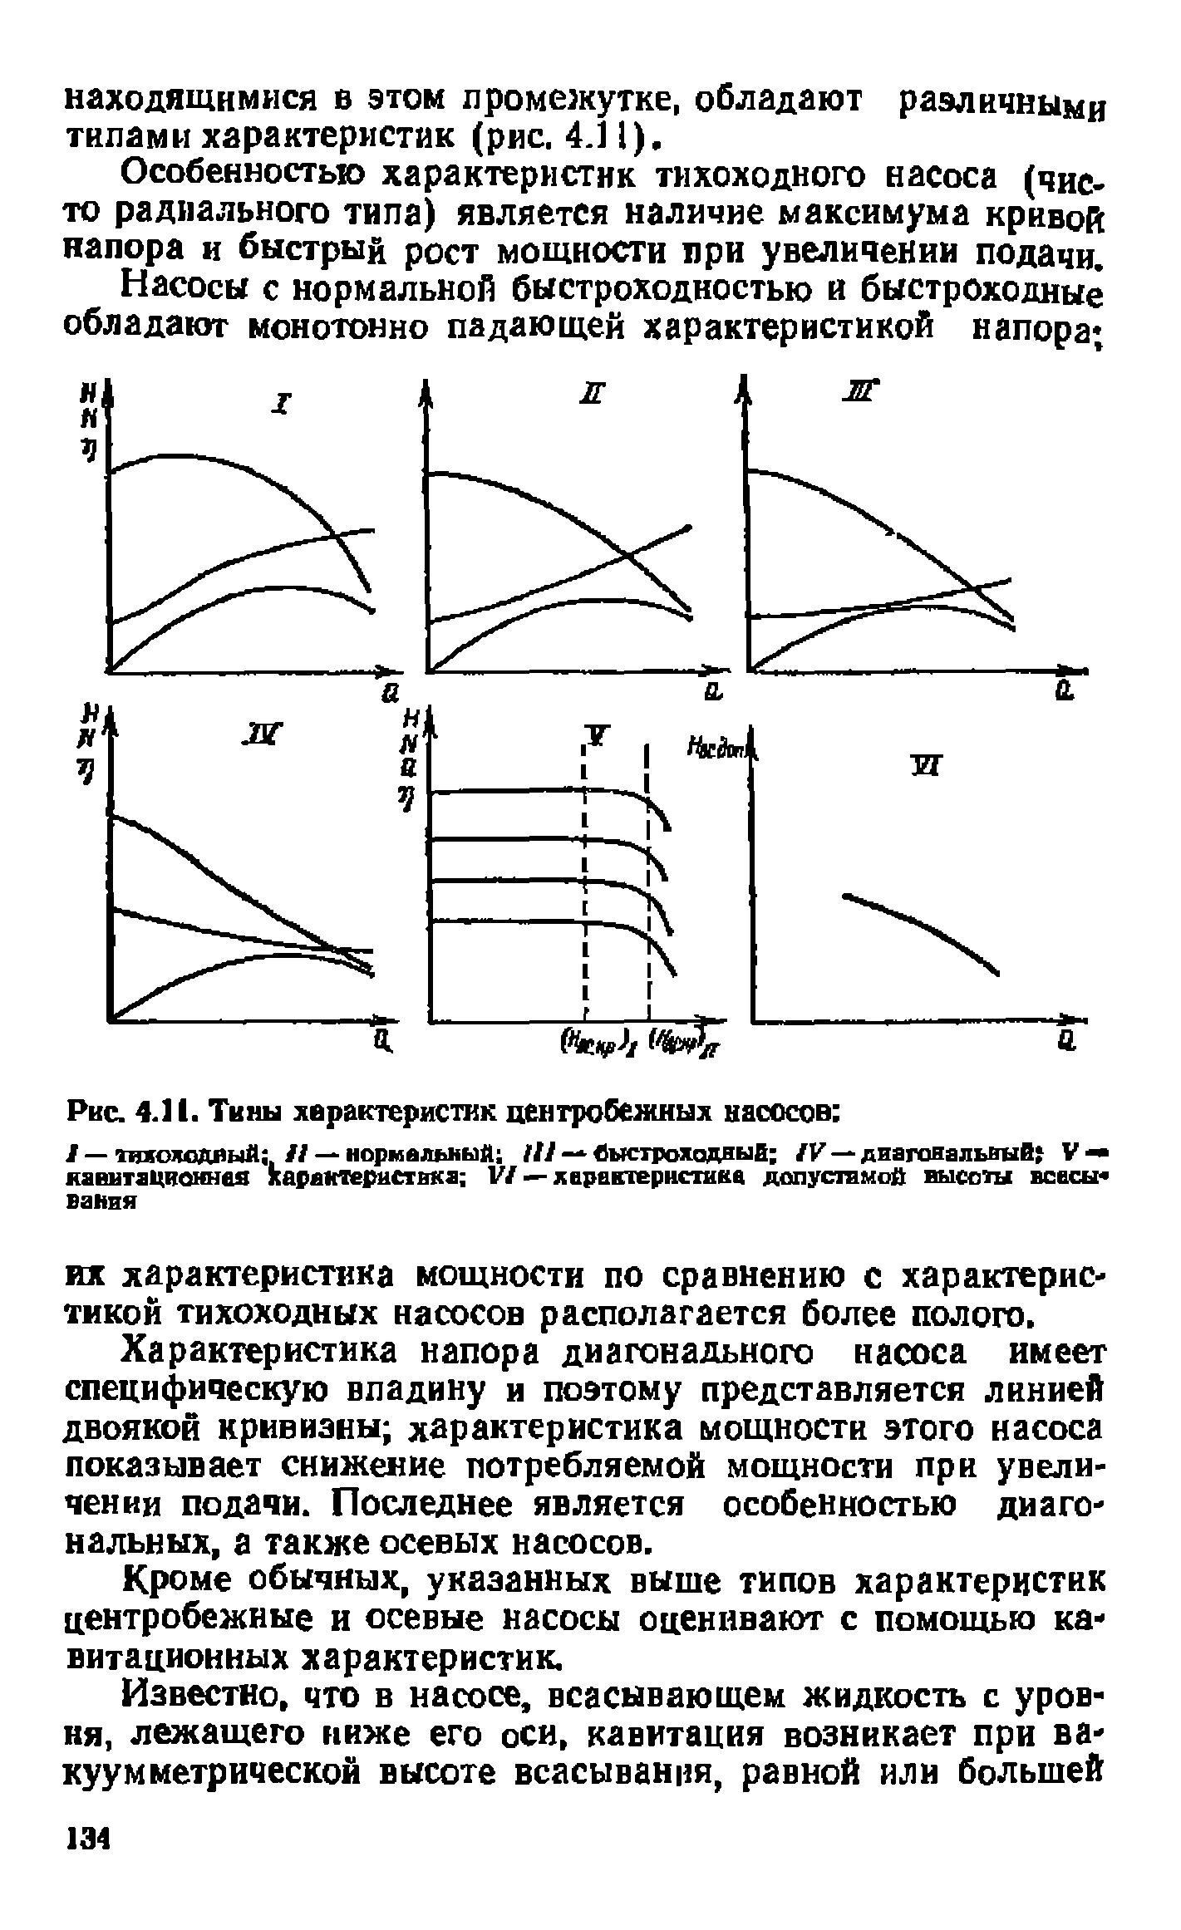

Рис. 2. Типы характеристик центробежных насосов. I — тихоходный; II — нормальный; III — быстроходные; IV — диагональный; V навигационная характеристика; VI — характеристика допустимой высоты всасывания.

Характеристика напора диагонального насоса имеет специфическую впадину и поэтому представляется линией двоякой кривизны; характеристика мощности этого насоса показывает снижение потребляемой мощности при увеличении подачи. Последнее является особенностью диагональных, а также осевых насосов.

Кроме обычных, указанных выше типов характеристик центробежные и осевые насосы оценивают с помощью кавитационных характеристик.

Известно, что в насосе, всасывающем жидкость с уровня, лежащего ниже его оси, кавитация возникает при вакуумметрической высоте всасывания, равной или большей се критического значения. Следовательно, при малых вакуумметрических высотах, отличающихся от критической, рабочие параметры насоса — давление, подача, мощность и КПД от высоты всасывания и сопротивления всасывающего тракта не зависят. При достижении критической вакуумметрической высоты всасывания и дальнейшем увеличении ее замечаются медленные в начале, а затем резкие снижения давления, подачи, мощности и КПД насоса.

Для выяснения влияния высоты всасывания на работу насоса производят испытания их на кавитационных стендах. Здесь насос испытывают при увеличивающейся высоте всасывания, наблюдая начало кавитации по падению рабочих параметров насоса.

В результате испытания получают кавитационную характеристику (рис. 2, V). Первая из них соответствует началу кавитационных явлений, вторая — полному развитию кавитации и срыву работы насоса.

Опыт показывает, что работа насоса в интервале (Нвс.кр) I <Нвс<( Нвс.нр) II не сопровождается заметными разрушениями металла проточной полости насоса и при необходимости может быть допущена кратковременно.

На заводских характеристиках насосов обычно даются зависимости Нвс.=f(Q) удобные для определения допустимой высоты всасывания (рис. 2, VI).

2. Устройство, принцип работы, правила эксплуатации и приводные характеристики вихревого насоса

Вихревые насосы относятся к машинам трения. Рабочее колесо вихревого насоса аналогично колесу центробежного насоса, засасывает жидкость из внутренней части канала и нагнетает ее во внешнюю, в результате чего возникает продольный вихрь. При прохождении жидкости через рабочее колесо в вихревом насосе, как и в центробежном, увеличиваются кинетическая энергия жидкости (увеличивается ее скорость) и потенциальная энергия давления.

Рабочим органом насоса является рабочее колесо с радиальными или наклонными лопатками. Колесо вращается в цилиндрическом корпусе с малыми торцовыми зазорами.

Жидкость поступает через всасывающее отверстие в канал, перемещается по нему рабочим колесом и выбрасывается через выходное отверстие.

Вихревой насос по сравнению с центробежным обладает следующими достоинствами: создаваемое им давление в 3-7 раз больше при одинаковых размерах и частоте вращения рабочего колеса; конструкция проще и дешевле; обладает самовсасывающей способностью; может работать на смеси жидкости и газа; подача меньше зависит от противодавления сети. Недостатками насоса являются низкий КПД, не превышающий в рабочем режиме 45%, и непригодность для подачи жидкости, содержащей абразивные частицы (так как это приводит к быстрому изнашиванию стенок торцовых и радиальных зазоров и, следовательно, падению давления и КПД).

Вихревые насосы обычно применяют при необходимости создания большого напора при малой подаче. Поэтому их широко применяют в химической промышленности для подачи кислот, щелочей и других химически агрессивных реагентов, где при малых подачах (мала скорость протекания химических реакций) необходимы высокие напоры (велики гидравлические сопротивления реакторов и давления, при которых протекают реакции). Вихревые машины используют в качестве вакуум-насосов и компрессоров низкого давления. В последние годы они находят применение в системах перекачки сжиженного газа.

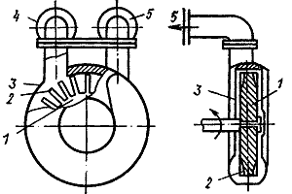

Рис. 3. Схема вихревого насоса. 1 - рабочее колесо; 2 - лопатка; 3 - корпус; 4 - всасывающее отверстие; 5 — выходное отверстие.

Рабочим органом вихревого насоса является рабочее колесо 1 с радиальными или наклонными лопатками (рис. 4), помещенное в цилиндрический корпус с малыми торцевыми зазорами. В боковых и периферийной стенках корпуса имеется концентричный канал 2, начинающийся у всасывающего отверстия и кончающийся у напорного. Канал прерывается перемычкой 4, служащей уплотнением между напорной и всасывающей полостями. Жидкость поступает через всасывающий патрубок 5 в канал, прогоняется по нему рабочим колесом и уходит в напорный патрубок 3.

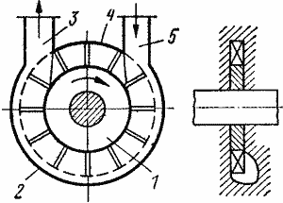

Рис. 4. Схема вихревого насоса закрытого типа.

Напор вихревого насоса в 3—7 раз больше, чем центробежного, при тех же размерах и числе оборотов. Большинство вихревых насосов обладает самовсасывающей способностью, т. е. способностью при пуске засасывать жидкость без предварительного заполнения, всасывающего трубопровода. Многие вихревые насосы могут работать на смеси жидкости и газа. Недостатком вихревого насоса является низкий КПД, не превышающий 45%. Наиболее распространенные конструкции имеют КПД 35-38%. Низкий КПД препятствует применению вихревого насоса при больших мощностях. Вихревые насосы изготовляют на подачу до 12 л/с. Напор вихревых насосов достигает 240 м, мощность доходит до 25 кВт, коэффициент быстроходности ns=6÷40. Число оборотов вихревого насоса так же, как и лопастного, ограничено только кавитационными явлениями. Следовательно, насос может быть непосредственно соединен с электродвигателем. Вихревые насосы применяют:

1. в химической промышленности для подачи кислот, щелочей и других химически агрессивных реагентов. Здесь требуются обычно насосы с малыми подачами и высокими напорами (максимальная скорость протекания химических реакций, большие гидравлические сопротивления реакторов и давления, при которых протекают реакции). Благодаря простой конструкции рабочих органов вихревых насосов возможно применение химически стойких пластмасс, а также металлов, плохо поддающихся механической обработке и отливке;
2. для перекачивания легколетучих жидкостей (бензина, спирта, эфира и т. д.). Испарение легких фракций этих жидкостей приводит к тому, что в насос засасывается смесь жидкости и пара. Вихревой насос в отличие от центробежного может работать на такой смеси. В частности, вихревые насосы применяют на аэродромных и автомобильных бензораздаточных станциях, а также в бензозаправщиках самолетов. В этих случаях требуется быстрая готовность насоса к пуску при частых остановках и надежность в работе при наличии в трубопроводе воздуха или пара. Вихревой насос, будучи самовсасывающим и способным работать на смеси жидкости и газа, удовлетворяет этим требованиям. Работа насоса в рассматриваемой области кратковременна, поэтому значение КПД несущественно;
3. для подачи жидкостей, насыщенных газами, например жидкостей, содержащих большое количество растворенного газа, который выделяется при прохождении в области пониженного давления; для откачивания жидкости с высокой упругостью пара (например, пропан, бутан) при положительной высоте всасывания из емкости, в которой давление равно упругости насыщенного пара. В последнем случае при подъеме по всасывающему трубопроводу жидкость частично испаряется, ее температура понижается и, следовательно, уменьшается упругость насыщенного пара. Это замедляет процесс испарения, но в насос поступает смесь жидкости и пара;
4. в небольших автоматических насосных станциях, например для сельского водоснабжения. Центробежные насосы здесь малопригодны, так как требуются обычно малая подача и большой напор; поршневые насосы дороги, громоздки и также не пригодны вследствие того, что условия эксплуатации препятствуют автоматизации;
5. в насосных установках коммунального хозяйства, например, в качестве бустерных насосов для водоснабжения и автомоечных насосов. Здесь требуются малые подачи и большие напоры;
6. вместо водокольцевых компрессоров в качестве вакуум-насосов и компрессоров низкого давления;
7. в качестве питательных насосов малых вспомогательных котельных установок.

По типу рабочего колеса вихревые насосы делятся на насосы закрытого и открытого типов. У насосов закрытого типа (см. рис. 4) лопатки рабочего колеса короткие. Их внутренний радиус равен внутреннему радиусу канала. Жидкость подводится из всасывающего патрубка непосредственно в канал. У насосов открытого типа (рис. 3) внутренний радиус лопаток меньше внутреннего радиуса канала. Жидкость подводится из всасывающего патрубка 1, поступает в подвод 2, из которого через всасывающее окно 3 подводится к лопаткам рабочего колеса 4 и затем поступает в канал 5. От типа колеса зависят его кавитационные свойства, а также самовсасывающая способность и способность работать на газожидкостной смеси. Далее жидкость прогоняется по каналу рабочим колесом и через напорное отверстие 8 уходит в отвод 6 и напорный патрубок 7.

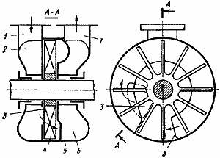

Рис. 5. Схема вихревого насоса открытого типа.

Для определения гидравлической мощности вихревого рабочего процесса NB рассмотрим равновесие жидкости в канале. На (см. рис. 6) изображена развертка сечения канала цилиндром, соосным насосу. На жидкость, находящуюся в канале, действуют силы давления в сечении входа в канал FB и в сечении выхода из канала FH, окружная составляющая сил трения жидкости о стенку канала FU и сила FK, с которой рабочее колесо действует на жидкость в канале. Учитывая, что моменты скоростей жидкости во входном и выходном сечениях канала практически одинаковы, получим момент сил, с которыми рабочее колесо действует на жидкость в канале:

MK = (FH - FB + FИ) Rц.т, (урав.1)

где Rц.т - радиус центра тяжести сечения канала.

Умножив уравнение (1) на угловую скорость рабочего колеса Ω0, получим

NB = ρH - ρB + (FИ / S)) SИ( (урав.2)

где ρH - ρB + FU / S = γHT (HT - теоретический напор вихревого рабочего процесса; ρB и ρH—давление у входа в канал и выходе из него); u = Ω0Rц.т; S — площадь сечения канала.

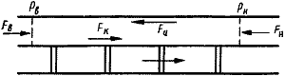

Рис. 6. Развертка сечения канала вихревого насоса.

Напор, сообщаемый жидкости в результате вихревого рабочего процесса, равен: H =( ρH - ρB ) / γ. Если QK - расход жидкости, проходящей через канал вихревого насоса, то полезная мощность вихревого рабочего процесса равна:

NП = ( ρH - ρB )QK.)

Принимая во внимание наличие объемных потерь в уплотнениях канала ηO.K, потерь из-за утечек через уплотнение перемычки ηO, гидравлических потерь канала ηГ.К, а также потерь вихревого рабочего процесса ηР.П, получаем:

ηГ.К ηO ηO.K ηР.П = Q / uS.

Оптимальный режим вихревого рабочего процесса получается при Q ≈ 0,5 uS. При этом если ηO ηO.K ηР.П = 0,5, то максимальный полный КПД вихревого насоса η mах << 0,5. Таким образом, вихревой рабочий процесс сопровождается большими потерями энергии, что обусловливает низкий КПД вихревого насоса.

Характеристика вихревого насоса, приведенная на (рис. 7), может быть пересчитана на другую частоту вращения и другие размеры по формулам пересчета теории гидродинамического подобия.

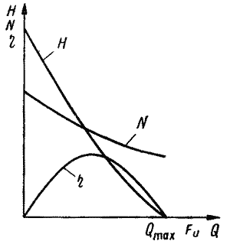

Рис. 7. Характеристика вихревого насоса.

Большинство вихревых насосов обладает самовсасывающей способностью. Для самовсасывания насос должен быть заполнен перед пуском небольшим количеством жидкости. Достаточно даже количества жидкости, какое остается в насосе после предыдущего пуска.

Условия входа жидкости на лопатки колеса вихревого насоса открытого типа и лопастного насоса мало отличаются. Поэтому теория кавитации лопастных насосов применима и для вихревых насосов открытого типа.

У насосов закрытого типа жидкость подводится непосредственно в канал. Следовательно, на рабочее колесо она поступает на большем радиусе, при больших окружных и относительных скоростях. Поэтому кавитационные качества вихревых насосов закрытого типа очень низки. Движение на входном участке канала насоса закрытого типа сложное, так как на движение жидкости из всасывающего патрубка в канал накладывается продольный вихрь. Поэтому аналитический расчет кавитационных качеств насоса закрытого типа в настоящее время невозможен. Для улучшения кавитационных качеств насоса закрытого типа перед вихревым рабочим колесом подключают центробежную ступень. Такой насос называется центробежно-вихревым.

Режим работы вихревого насоса определяется точкой А (рис. 8) пересечения характеристики насоса (кривая 2) и характеристики сети (кривая 1). Наиболее распространенным способом изменения рабочего режима вихревого насоса является регулирование дросселированием, при котором изменение режима осуществляется изменением открытия регулировочной задвижки, установленной на напорном трубопроводе, в результате чего изменяется характеристика сети. Чтобы уменьшить подачу от QA до QB, надо прикрыть регулировочную задвижку настолько, чтобы характеристика сети прошла через точку В. При уменьшении подачи насоса дросселированием потребляемая мощность возрастает (см. характеристику насоса), поэтому регулирование вихревого насоса экономически невыгодно.

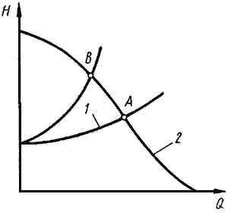

Рис. 8. Определение рабочей точки при дросселировании вихревого насоса.

Более выгодным способом регулирования подачи вихревого насоса является регулирование перепуском (рис. 9 б). Для этого напорный и всасывающий патрубки насоса соединяют свободным трубопроводом с установленным на нем регулировочным вентилем. Для уменьшения расхода в установке следует открыть вентиль, благодаря чему часть жидкости, подаваемой насосом, возвращается через отводной трубопровод обратно во всасывающий патрубок, и расход жидкости во внешней сети уменьшается.

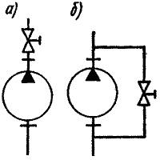

Рис. 9. Схемы регулирования подачи вихревого насоса.

а - дросселированием; б — перепуском.

Одним из преимуществ регулирования перепуском перед регулированием дросселированием является возможность использования для привода насоса двигателя меньшей мощности. При регулировании перепуском мощность двигателя выбирают по мощности, потребляемой насосом при полностью закрытом перепуске, при дросселировании - по мощности, соответствующей нулевой подаче.

3. Устройство, принцип работы и техническое обслуживание стационарных и передвижных автопоилок для КРС

Для поения животных применяются как стационарные, так и передвижные групповые и индивидуальные автопоилки. Они различны по устройству, но в зимнее время без подогрева не работают, их конструкция и размеры зависят от вида животных. Индивидуальная автопоилка для крупного рогатого скота (рис. 10) состоит из корпуса, поильной чаши 4, клапана 2, нажимной педали 3. При нажатии на педаль движение передается на клапан, и он открывает отверстие, через которое вода течет в поильную чашу. Такие поилки ставить каждому животному вряд _ ли целесообразно. Представляется, что учащимся стоит подумать о создании более простой и технически надежной, отвечающей зоотехническим требованиям системы для поения скота в любое время суток и года. Клапан 2 может закрываться резиновым амортизатором 5 или металлической пружиной.

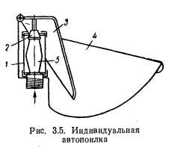

Рис. 10. Индивидуальная автопоилка.

Для поения животных в коровниках с привязным содержанием и телятниках, где содержат телят после профилактического периода, устанавливают индивидуальные автопоилки отечественного производства типа ПА-1А. В помещениях для телят индивидуальные поилки устанавливают одну на групповую клетку. Если групповая клетка большая, то поилки устанавливают из расчета 1 штука на 6-10 телят. На молочных фермах с беспривязным содержанием используют групповые поилки с электроподогревом воды АГК-4Б.

В автопоилках ПА-1А вода подается в чашу только во время питья животного, когда оно нажимает мордой на педаль, расположенную в чаше, в результате чего клапан открывается. Как только животное напьется и отпустит педаль, клапан под действием пружины закрывается, и поступление воды в чашу прекращается.

Для поения животных на пастбище применяют передвижные автопоилки ПАП-10, которые представляют собой цистерну с автопоилками ПА-1, смонтированными с двух сторон цистерны. Передвижная автопоилка транспортируется трактором типа МТЗ-80.

Индивидуальные поилки применяют для поения КРС при привязном содержании на фермах и свиней, содержащихся в отдельных станках. Групповые поилки применяют для поения КРС при беспривязном содержании, свиней, овец при крупногрупповом содержании. Групповые поилки изготавливают стационарными (их подключают непосредственно к водопроводу) и передвижными (их используют, как правило, для доставки воды и поения, животных в летних лагерях и на пастбищах, удалённых от источников воды).

По конструкции поилки делятся на клапанные, различающиеся главным образом устройством клапанного механизма, его расположением и способом монтажа, и бесклапанные поилки, действующие по принципу сообщающихся сосудов и различающиеся способом регулирования поступления воды в поильную чашу.

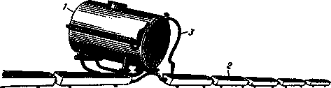

Рис. 11. Групповая передвижная автопоилка: 1 — цистерна;

2 — поильные корыта; 3 — вакуумрегулятор.

Среди клапанных имеются конструкции с подогревом воды непосредственно в поилках или в их системе. Для поения КРС применяют: клапанную стационарную индивидуальную поилки (может обслуживать до 30 животных); стационарную проточно-циркуляционную установку к комплекту поилку (обслуживает до 200 животных); групповую стационарную поилку с электроподогревом воды, рассчитанную на одновременное поение четырёх животных; передвижной унифицированный водораздатчик, обслуживающий одновременно до 12 животных.

4. Устройство, принцип работы и техническое обслуживание стационарных автопоилок для свиней

Наиболее целесообразно использовать автоматические поилки, которые могут быть с подогревом и без подогрева, индивидуальные и групповые и др. Наличие таких поилок позволяет животным принимать воду в необходимом количестве и в любое время.

Групповая автопоилка АУС-24 предназначена для поения свиней при групповом содержании в зимних помещениях и летних лагерях (т.е. с электроподогревом воды в пределах 10-15 ºС). В свиноводстве используют одночашечные индивидуальные автопоилки (самоочищающиеся) ПСС-1 и двухчашечные – групповые ПАС-2А. При индивидуальном, групповом содержании свиней, летом - на выгульных площадках часто для их поения применяются сосковые поилки: ПБС-1 (для свиней), ПБП-1 (для поросят-сосунов).

Для поения свиней применяют групповые стационарные поилки: одинарную клапанную самоочищающуюся (обслуживает до 30 взрослых свиней); бесчашечную сосковую одинарную, рассчитанную на 30 взрослых свиней; бесчашечную автоматическую сосковую, предназначенную для поросят.

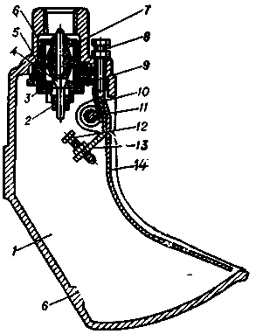

Рис. 12. Схема индивидуальной автопоилки для свиней:1 — поильная чаша; 2 — крышка клапана; 3 — седло клапана; 4 — клапан; 5 — прокладка уплотнительная; 6 — стакан; 7 — амортизатор; 8 — регулировочный болт нажимного рычага; 9 — планка прижимная; 10 — пружина; 11 — ось крышки поильной чаши; 12 — регулировочный болт хода клапана; 13 — нажимной рычаг; 14 — крышка поильной чаши.

Автопоение свиней может обеспечиваться с помощью серийных чашечных и бесчашечных (сосковых) автопоилок.

Чтобы напиться из чашечной автопоилки (рис. 13, а), животное нажимает пятачком на крышку 3, при этом срабатывает расположенный в корпусе 2 клапан и вода поступает в чашу 4. Сосковые автопоилки ПБП-1А (для поросят-сосунов и поросят-отъемышей) и ПБС-1А (для взрослых свиней) предназначены для поения животных водопроводной водой при индивидуальном и групповом содержании. Клапанный механизм у поилок ПБП-1А и ПБС-1А одинаковый, они отличаются друг от друга только размерами корпуса. Чтобы напиться, животное берет в рот носок корпуса 2 (рис. 13, б) вместе с соском 1 и нажимает на последний до упора в носок. При этом срабатывает надетый на резиновый амортизатор 5 клапан 6, и вода поступает в полость рта животного. При отпускании соска подача воды автоматически прекращается. Резиновые уплотнения 3 и 4 предотвращают подтекание воды при нейтральном положении соска. Автопоилка устанавливается под углом 60° (рис. 13, в). Конец соска должен находиться на высоте от пола: для поросят-сосунов и поросят-отъемышей - 220-250 мм; для взрослого поголовья при содержании в групповых станках - 420-450 мм; при индивидуальном содержании свиноматки в станке - 600. Для предотвращения попадания в поилку грязи и других включений общая горизонтальная труба 7 для подачи воды к поилкам должна располагаться ниже поилок. Тогда она выполняет и роль отстойника. Для спуска из этой трубы воды с осевшими загрязнениями на конце трубы устанавливают вентиль. При групповом содержании свиней достаточно установить одну автопоилку в станке вместимостью до 25 поросят или взрослых свиней. Коптильни в приусадебных и фермерских хозяйствах используют, как правило, самодельные, но уже выпускаются промышленностью и малогабаритные коптильни для копчения продуктов в домашних условиях.

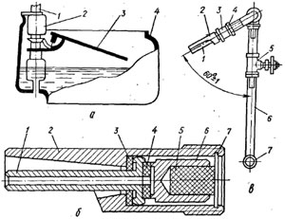

Рис. 13. а - чашечная: 1 - водопроводная труба; 2 - корпус клапана; 3 - крышка; 4 - чаша; б - сосковая в разрезе: 1 - сосок; 2 - корпус; 3, 4 - уплотнения; 5 - амортизатор: 6 - клапан; 7 - резьба; в - установка сосковой автопоилки на водопроводе: 1 - сосок; 2 - корпус; 3 - муфта; 4 - контргайка; 5 - вентиль; 6, 7 - вертикальная и горизонтальная труба водопровода.

Список литературы

1. Бобровский С.А., Соколовский С.М. Гидравлика, насосы и компрессоры. – М.: "Недра", 1972 г., 296 с.
2. Елин В.И., Солдатов К.Н., Соколовский С.М. Насосы и компрессоры. – М.: Государственное научно-техническое издательство нефтяной и горно-топливной литературы, 1960, 398 с.
3. www.dm-st.ru
4. www.lib.mexmat.ru